LEVHALI OTOPARK DİKMESİ

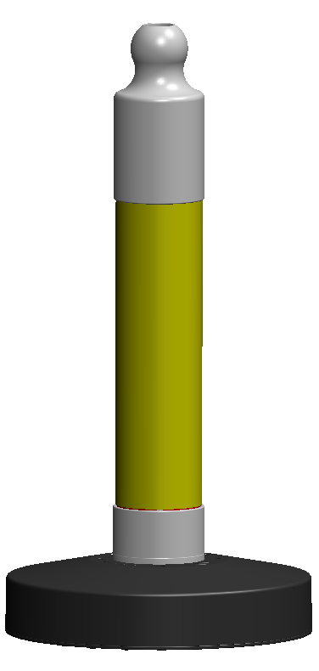

TEKNİK ÖZELLİKLER

1. ANA GÖVDE

1.1 ŞEKİL, BOYUTLAR, AĞIRLIK ve RENK

Şekil: Şekildeki levhalı otopark dikmesi, gövde, başlık ve tabandan oluşmaktadır. Gövde ve başlık birleşik, taban ise ayrıktır. Gövde silindirik şeklinde, tepesinde topuz biçiminde başlığı ve gövdeyle tabanın birleştiği yerde bağlantı halkası vardır. Gövdenin üzerinde boydan boya reflektif bant vardır. Tabanı daireseldir. Keskin kenarlar yuvarlatılmış olup, yüzeyler düzgün ve pürüzsüzdür.

Boyutlar: Dikme gövdesinin ve tabanının boyutları için EK-3/3’ e bakınız.
Ağırlık: 11500 gr ± %5 dir.
Renk: Dikme gövdesi kırmızı renklidir ve üzerinde sarı renkte reflektif bant vardır. Başlık ve bağlantı halkası beyaz renklidir. Taban siyah renklidir. UV katkılıdır.
Reflektif bantların renk opsiyonu vardır.

1.2 FONKSİYONEL ÖZELLİKLER

- Dikmenin topuz tutamağının içindeki yivli yuva, lamba, levha vb. takmak içindir.
- Tabanı kum doldurularak ağırlaştırılmıştır.
- Taban gövdeye sonradan monte edilir. Taban gövdeden geçirilerek oturtulur.

1.3 MALZEME ÖZELLİKLERİ

Borunun malzeme tipi aşağıda belirtilen özelliklerdeki HDPE malzemedir.

MALZEME ÖZELLİKLERİ | TEST METODU | BİRİM | DEĞER
Yoğunluk | ASTM D 1605 | g/cc | 0,948
Gerilme dayanımı | ASTM D 638 | kg/cm² | 263
Kopmada uzama | ASTM D 638 | % | >600

Başlık ve alt bağlantı halkasının malzeme tipi aşağıda belirtilen özelliklerdeki PPC malzemedir.

MALZEME ÖZELLİKLERİ | TEST METODU | BİRİM | DEĞER
Özgül ağırlık |  | 20°C, kg/m³ | 890-910
Çekme gerilimi (yield) | ISO 527-2 | (50 mm/min) Mpa | 20
Basma esneklik modülü | ISO 178 | (5 mm/min) Mpa | 900
İzod çentikli darbe dayanımı | ISO 180 | (+23°C) KJ/m² | 45
İzod çentikli darbe dayanımı | ISO 180 | (-20°C) KJ/m² | 8

EK-1/3

Ağırlık dubasının malzemesi PP dir.

Malzemeler -20°C ile +60°C arasında doğal hava şartlarına dayanıklıdır.

1.4 ÜRETİM YÖNTEMİ

Boru plastik ekstrüzyon prensibiyle üretilmektedir.

Taban, tutamak ve bağlantı halkası plastik enjeksiyon prensibiyle üretilmektedir.

1.5 AMBALAJLAMA

Ürünler isteğe bağlı adetlerde ambalajlanarak sevk edilir.

2. REFLEKTİF BANT

2.1 PERFORMANS ÖZELLİĞİ

Dikme Mikroprizmatik Reflektif Yansıma Değerleri
Ürün | Mikroprizmatik
Giriş Açısı | -4°
Gözlem Açısı | 0.2°
Yansıma (cd/lux/m²) | 250

EK-2/3

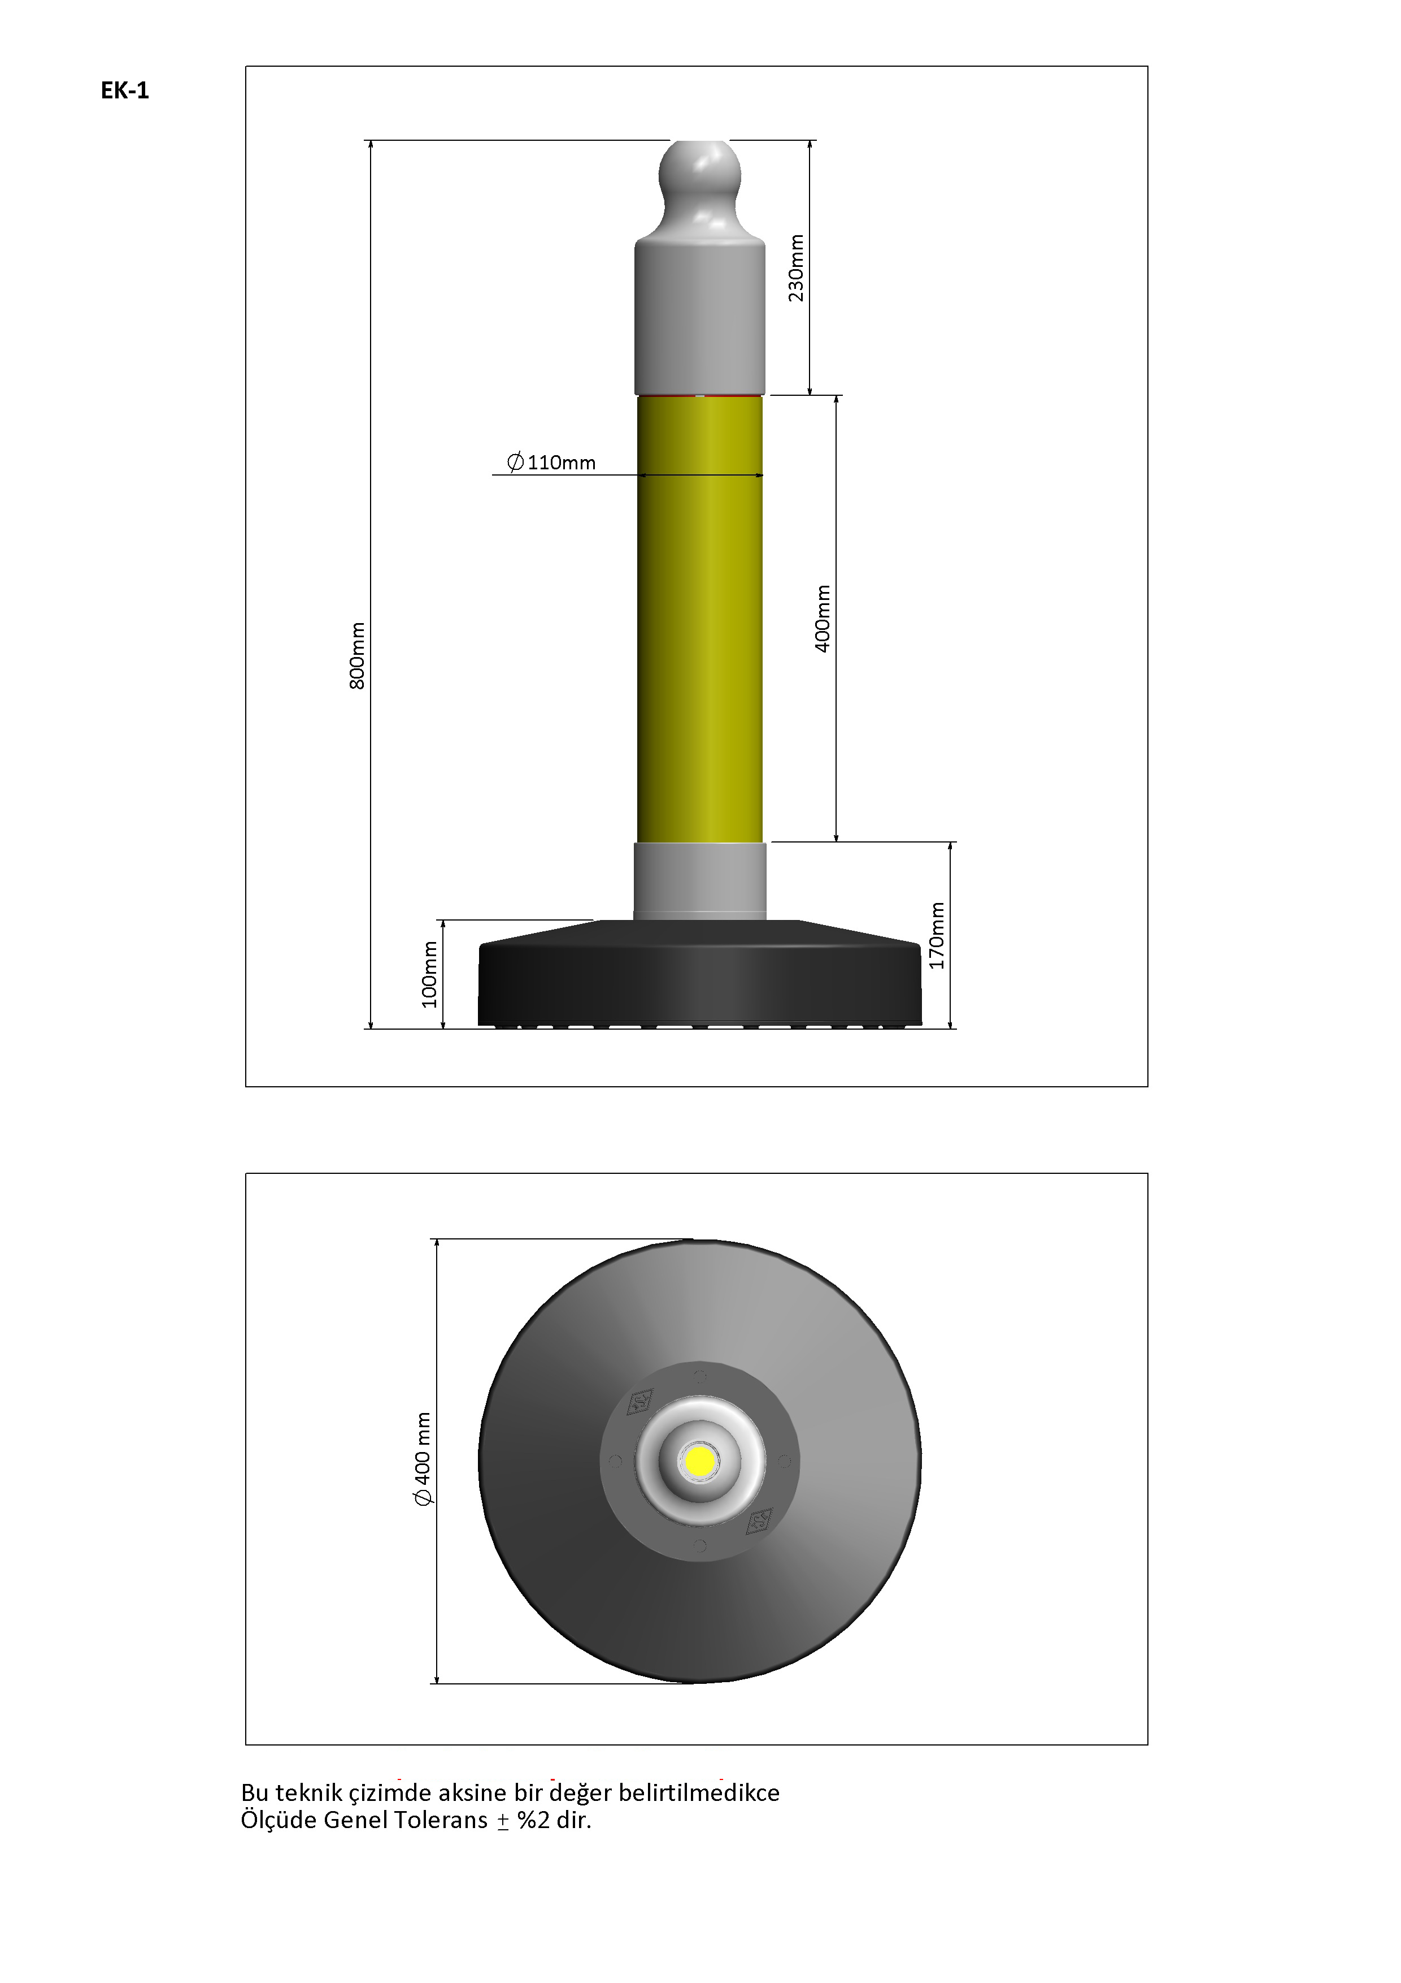

EK-3/3

